Secondo disegno db
Rilevazione delle entità
Cantante: il cantante avrà un nome canterà una canzone con i suoi musicisti
Canzone: la canzone ha i suoi autori, il titolo e l’anno
Conduttore: che ha un nome e una nazionalità
Festival: ha le sue canzoni e l’anno
Autore: ha le sue canzoni
Partecipante: ha una email e una canzone preferita
Musicista: avranno il cantante per cui suonano, uno strumento e un nome
Schema concettuale

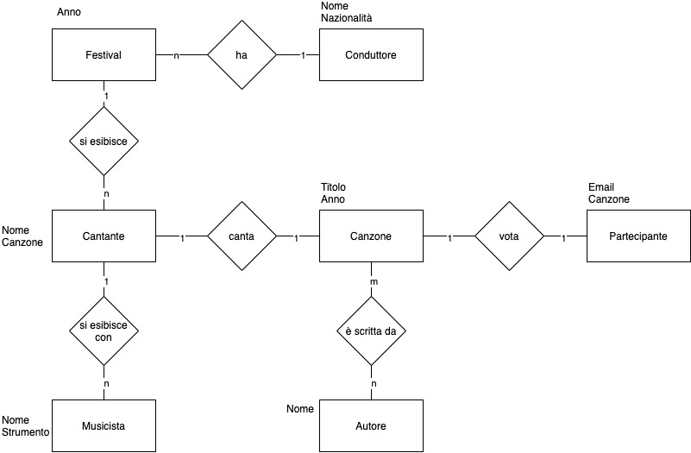
Schema concettuale ristrutturato

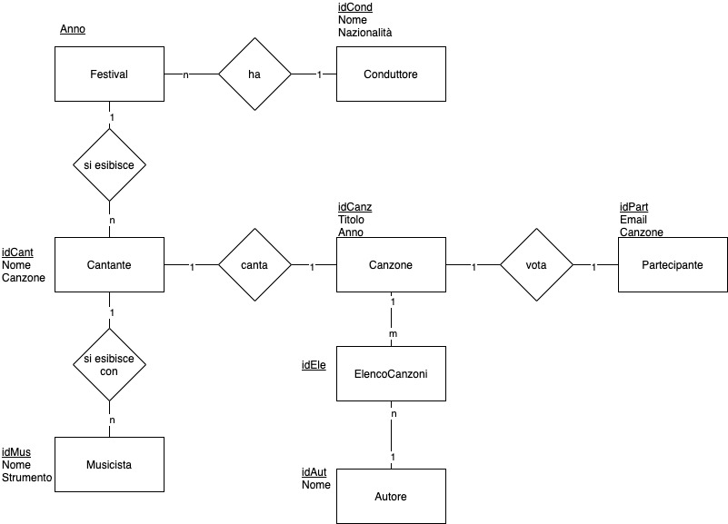

Schema Logico Relazionale

